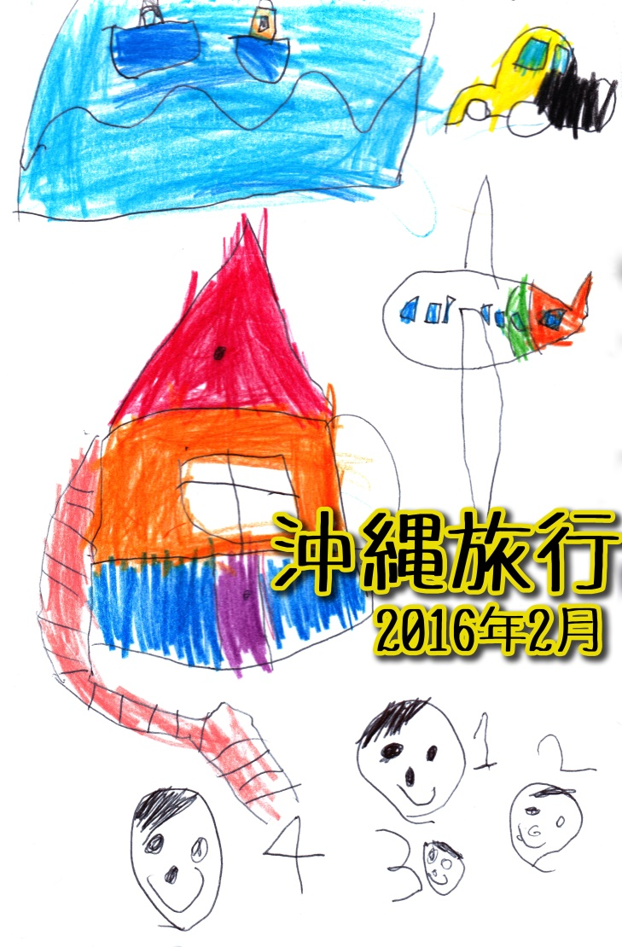

- 出発前に
☑大人が忘れがちな持物チェック
- ｅチケットお客様控え
- HIS案内書
- マイレージカード
- 携帯の充電器
- カメラの充電器

☑子どもの持ち物チェック
- 帽子
- 水着・浮き輪・水中メガネ

- ２月17日（水）日没18:23
9:15 自宅出発！
10:45 駐車場（アットパーキング）到着
→手続き後 空港に送迎
車から持っていく物
ETCカード
サングラス
シガレットの充電器
11:15 羽田空港到着（第2ターミナル）
→手荷物預け・チェックイン
→昼食 ※12:30には手荷物検査に入ること
ANA473
羽田空港： 13：05発
那覇空港： 15：55着
15:55 那覇空港到着
→HISカウンターでクーポン等をもらう
→レンタカー乗場11-Bへ
17:15頃 レンタカー屋出発
※途中、高速道路乗るのでETC装着忘れずに
18:15 オキナワマリオットリゾート＆スパ到着
→チェックイン
→ホテル内 オールスターブッフェ（ロビー階）で夕食
→スパなどホテル施設見学
22:00 就寝。

- 2月18日（木）日没18：24
8:00 起床。
8:30 オールスターブッフェ（ロビー階）で朝食
10:00 出発
10:57 オクマビーチ→11:27出発予定
11:30 道の駅ゆいゆい国頭 昼食休憩12:30出発予定
※あまり途中店がないので何か買っておくか？
12:50 茅打バンタ→13:20出発予定
13:25 辺戸岬→13:55出発予定
※小さい店があるみたい
15:00 カフェ山甌→15:45出発予定
16:15 慶佐次湾のヒルギ林→17:15出発予定
18:15 やかそば？で夕食。
※情報少ないので雰囲気見つつ場所決定
19:25 ホテル戻り。

- 2月19日（金）日没18:24
8:00 起床。
8:30 オールスターブッフェ（ロビー階）で朝食
10:00 出発
→途中 古宇利大橋通過
10:47 古宇利オーシャンタワー→11:17出発予定
11:43 今帰仁城跡→12:13出発予定
12:26 沖縄美ら海水族館→15:26出発予定
16:33 万座毛→17:03出発予定
17:39 美浜アメリカンビレッジ付近で食事→19:39出発予定
20:25 ホテル戻り。

- 2月20日（土）日没18:24
8:00 起床。
8:30 オールスターブッフェ（ロビー階）で朝食
10:00 出発
→海中道路ドライブ
10:58 海の駅あやはし館→11:28出発予定
11:43 トンナハビーチ（折り返し地点）→そのまま折り返し
13:00 第一牧志公設市場→14:30出発予定
※昼食と見学
14:45 首里城公園→16:15出発予定
16:56 ニライ橋・カナイ橋 通過
17:33 ひめゆりの塔 通過
18:00 ルフトトラベルレンタカー那覇南営業所到着
→手続き→空港まで送迎
18:45 那覇空港到着
→チェックイン・夕食
※20:15までに手荷物検査に入ること
ANA478
那覇空港： 20：45発
羽田空港： 23：00着
23:00 羽田空港到着
23:45 アットパーキング到着
→帰宅
25:00 自宅到着

なまえ

